

**UZRS TIM KME**

**Autor:**

**Biljana Zorić, spec. strukovno sanitarni inženjer**

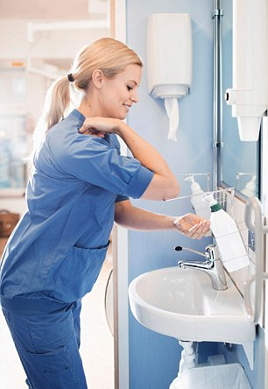

**SMERNICE ZA HIGIJENU RUKU U ZDRAVSTVENIM USTANOVAMA**

Hygieinos je grčka reč i znači „zdravlje“. Higijena (takođe poznata i kao „kontrola infekcija“) je naučna disciplina koja je u uskoj vezi sa promocijom i očuvanjem ljudskog zdravlja i sprečavanjem bolesti.

Postoje razlike između higijene vode za piće, higijene okoline, kuhinjske higijene, epidemijske higijene, bolničke higijene, itd.

Hygieia (na slici) je bila kći poznatog grčkog poluboga i lekara Asklepija/Eskulap (Aesculapius). I do današnjeg je dana Asklepijeva zmija ostala znak medicinske struke. Dakle, higijena ima zadatak sačuvati zdravlje ljudi.

Najveći problem u bolnicama i ostalim zdravstvenim ustanovama su bolničke infekcije, odnosno nozokomijalne infekcije ili infekcije stečene u bolnici.

Svrha bolničke higijene jeste zaštita bolesnika u zdravstvenim ustanovama od dodatnih bolesti, ali istovremeno i zaštita zdravstvenih radnika. Drugim rečima, sprovođenjem bolničke higijene štitimo bolesnike od dodatnih bolesti.

**Intrahospitalna infekcija (IHI)** se definiše kao bolest koja se razvila nakon 48 sati boravka u bolnici, a nije postojala, niti je bila u fazi inkubacije u momentu prijema radi ispitivanja i/ili lečenja. Procenjuje se da se bolničke infekcije javljaju kod 5-10% hospitalizovanih bolesnika**.**

**Koliko su česte ihtahospitalne infekcije**

Učestalost i tipovi IHI nesumnjivo zavise od mnogih faktora: profila bolnice, imunog stanja obolelih, bolničke higijene, obučenosti personala, usvojene ili neusovojene doktrine primena antibiotika u preventivne i kurativne svrhe, itd. Njihova pojava komplikuje tok i ishod osnovnog oboljenja ( povećava morbiditet i mortalitet), produžava vreme lečenja i znatno povećava materijalne troškove. Primera radi, u SAD-eu godišnje skoro 2 miliona bolesnika ima intrahospitalnu infekciju što produžava njihovu hospitalizaciju, u proseku za 5.3 dana, a ukupne troškove lečenja povećava za 4.5 milijardi dolara. Publikovane studije prevalence IHI u našoj zemlji ukazuju da se ona kreće u okviru svetskog proseka ( 5.5-9.9% na VMA) ili je nešto viša (5.2-15% u Urgentnom centru KCS).

**Izazivači intrahospitalnih infekcija**

Izazivači IHI mogu biti gotovi svi mikroogranizmi: bakterije, virusi, gljivice i paraziti. Vrste bakterija, koje uzrokuju bolničke infekcije, su se vremenom menjale u zavisnosti od primene antibiotika i primene novih dijagnostičkih i terapijskih, često agresivnih procedura koje dovode do prekida/lezije sluznica i kože. Bitne karakteristike bakterija izazivača IHI su: rezistencija na antibiotike ( često i multipla rezistencija ), pojava zavisnosti od antibiotika i otpornost na dezinfekciona sredstva. Najčešći izazivači IHI su: Escherichia coli, koagulaza negativne stafilokoke i Staphilococcus aureus (posebno meticilin rezistentni sojevi stafilokoka), Enterococcus sp., Psuedomonas auriginosa, Acinetobacter spp., Klebsiella pnuemoniae, Enterobacter sp., Proteus mirabilis, Serratia sp., i anaerobne Gram pozitivne bakterije ( Propionibacterium sp., Bacteroides sp.). Poslednjih godina uzročnici IHI su i Legionalla sp., Clostridium difficile, Corynebacterium jejunum i Micoplasma hominis.

Pojava novih virusa, izmenjena epidemiologija nekih virusnih infekicija, pojava rezistencije na neke antivirusne lekove, povećan broj imunosuprimiranih bolesnika i bolja dijagnostika, uticali su na povećanje, kako broja, tako i značaja virusnih IHI. Po nekim studijama, virusi su odgovorni za 1-5% infekcija u hirurškim i ginekološkim, 35% u pedijatrijskim i 77% u psihijatrijskim ustanovama. U odgovarajućim uslovima,  praktično svaki virus može biti prouzrokovač IHI. Neki virusi, kao hepatitis B virus ili hepatitis C virus, su rizični za medicinsko osoblje, drugi kao RSV i rotavirusi su prvenstveno rizični za mlađe pacijente, dok se  CMV, VZV ili HSV mogu reaktivirati iz svoje latentne, perzistentne forme i prouzrokovati teške bolesti kod imunosuprimiranih bolesnika.

**Poreklo intrahospitalnih infekcija**

Prema svom poreklu, bolničke infekcije mogu biti endogene ili egzogene. Endogene infekcije su izazvane mikroflorom samog bolesnika, dok su egzogene infekcije uzrokovane mikroorganizmima iz bolničke sredine: drugi bolesnici, zdravstveno osobolje, posetioci, bolnički prostor, medicinski instrumenti i oprema.Posebna se pažnja pri izučavanju IHI pridaje tzv.primarnim bakterijemija koje se uglavnom vezuju za katetere ili tubuse, odnosno izvor infekcije se nalazi na koži pacijenata, bolničkog osoblja ili redje u spoljnoj sredini

Zdravstveni radnici, pogotovo medicinske sestre, posebno su izložene perkutanom prenosu infektivnih agenasa. Ukoliko se sestra povredi kontaminiranom iglom, HBsAg i HBeAg pozitivnog bolesnika, rizik za dobijanje akutne HBV infekcije se kreće od 22% do 31%. Rizik kod HCV infekcije se kreće oko 2% ( raspon 0-7%), a kod HIV infekcije 0.3% ( raspon 0.2%-0.5%). Transfuzija krvi i krvnih komponenti je udružena sa niskim rizikom za prenos infekcije. Međutim, pretpostavlja se da od 2000 jedinica krvi jedna može nositi infektivni

agens, i da 4 od 10 000 primaoca razvije hroničnu bolest ili umire, u bližoj ili daljoj budućnosti, zbog primljene kontaminirane krvi.

**Prevencija i kontrola BI**

Savremena bolnička epidemilogija ukazuje na to, da pored uvođenja epidemiološkog nadzora nad BI i primene epdiemioloških metoda u njihovom proučavanju, osnovu prevencije i kontrole BI čini i poštovanje koncepta asepse.

To podrazumeva pravilno čišćenje, dezinfekciju i sterilizaciju u bolničkim ustanovama, kao i poštovanje aseptičkih tehnika, pre svega higijene ruku (najjednostavnije, ali posebno značajne mere prevencije BI), kao i poštovanje mera izolacije bolesnika.

**Prenošenje patogena preko ruku**

Prilikom istraživanja bolničkih epidemija, primećena je povezanost između broja infekcija i smanjenog broja zaposlenih, odnosno prenatrpanosti odjeljenja, što je bez sumnje upućivalo na nedovoljnu higijenu ruku.

Prenošenje patogena unutar sistema zdravstvene nege s jednog pacijenta na drugog preko ruku zdravstvenih radnika odvija se u nekoliko koraka:

1. Mikroorganizmi su prisutni na bolesnikovoj koži ili se nalaze na neživim površinama u neposrednom okruženju pacijenta.
2. Mikroorganizmi se prenose na ruke zaposlenih.
3. Mikroorganizmi mogu preživeti barem nekoliko minuta na rukama zdravstvenih radnika.
4. Pranje ruku ili antisepsa od strane zdravstvenih radnika nisu sprovedeni ili su urađeni neprikladnim sredstvom, ili na neodgovarajući način, ili nedovoljno vremenski dugo pa su mikroorganizmi ostali na rukama.
5. Kontaminirane ruke dolaze u direktni konakt sa drugim pacijentom ili predmetom koji će doći u direktni kontakt sa drugim pacijentom.

Patogeni mikroorganizmi koji izazivaju infekcije u zdravstvenim ustanovama mogu se naći ne samo na inficiranim ranama nego često i na normalnoj koži pacijenta.

Perinealno i ingvinalno područje najgušće je kolonizovano, ali su takođe često kolonizovani i pazusi, trup, gornji ekstremiteti.

Oljuštenim epitelnim ćelijama sa kože koje sadrže mikroorganizme kontaminira se rublje, pidžame, posteljina, namještaj. Kao deo bakterijske flore koja se na taj način kolonizuje najčešće nalazimo stafilokoke, Clostridium difficle, Enterokoke i Acinetobacter baumannii.

Analizom broja i vrsta bakterija sa ruku zdravstvenih radnika, pre i nakon postupaka pružanja zdravstvene nege, pokazalo se da, zavisno od vrste i trajanja postupka njege, broj bakterijskih kolonija na rukama varira od 0 do 1000. Najčešće su ruke kontaminirane direktnim kontaktom sa pacijentom i tokom nege respiratornog trakta. Gram-negativne bakterije nađene su u 15% slučajeva, a S. aureus u 11%. Učestalost kontaminacije MRSOM nakon kontakta s kolonizovanim pacijentom je 17%, a učestalost kontaminacije ruku nakon kontakta sa pacijentom koji je inficiran/kolonizovan VRE iznosi čak 70%. Brojne studije direktno su pokazale da postoji prenos mikroorganizama na ruke zdravstvenih radnika.

**Preživljavanje mikroorganizama na rukama**

Kontaminirane ruke mogu biti vektor u prenosu, odnosno širenju mikroorganizama – bakterija i virusa. Ako se higijena ruku ne sprovodi, vremenom se stepen kontaminacije ruku poveća, a ako se koriste rukavice, situacija je slična.

Za potrebe edukacije, pacijent i prostor koji on dotiče, to jest u kojem se nalaze njegovi mikroorganizmi, naziva se ”zona pacijenta”. Sav ostali postor zdravstvene ustanove izvan pacijentove zone zove se “bolnički prostor”. Zona pacijenta uključuje kožu pacijenta (neoštećenu i oštećenu), njegove sluznice, kao i sve površine koje su u direktnom kontaktu s pacijentom. Pretpostavka je da pacijentova flora brzo kontaminira čitavu zonu pacijenta. Objekti koji se iznose izvan pacijentove zone i u nju vraćaju moraju biti čisti. Pacijentova zona mora se očistiti između otpuštanja starog i prijema novog pacijenta.

**Higijena ruku**

Pre više od 150 godina, Ignaz Semmelweis (1818 -1865) je utvrdio da se prenos puerperalne groznice (groznica za vreme babinja) može sprečiti ako lekari pre pregleda žena dezinfikuju ruke hlornim krečom.

Utvrdio je, takođe, da se preko ruku mogu širiti bolesti koje izazivaju mikroorganizmi, a danas je svima poznato da su ruke glavni faktor u prenosu i širenju bolničkih infekcija.

Na rukama se mogu nalaziti brojni mikroorganizmi koji se mogu, u razmaku od samo nekoliko sati, umnožiti do te mere da njihov broj može dostići i do 100,000 ili više po ruci.

Kako bi se osigurala dobra higijena ruku, treba upozoriti na sledeća pravila:

Nakit za ruke ili prste (uključujući ručni sat) se mora skinuti pre početka rada jer:

* Drugačije ne bi bilo moguće pravilno oprati i dezinfikovati ruke,
* Ostaci sapuna i dezinficijensa mogu zaostati ispod nakita i mogu imati štetne posledice za kožu,
* Nakit može oštetiti rukavice.

Nokti na rukama moraju biti kratki i negovani. Nokti na rukama ne smeju biti duži od vrhova prstiju i moraju biti sečeni u polukrug.

Dugi nokti na rukama mogu poslužiti kao mesto zadržavanja prljavštine i bakterija, mogu oštetiti rukavice i smetati u radu.

Veštački nokti nisu dopušteni budući da se mogu odlepiti i bakterije se mogu skupljati ispod njih.

Lak za nokte nije dozvoljen! Lak za nokte se lako može oljuštiti i može ući u setove sa instrumentima.

**Mere higijene ruku**

* Ne – kontaminacija, (znači izbegavati kontaminaciju ruku što je duže moguće)
* Pranje i sušenje ruku
* Dezinfekcija ruku
* Nega ruku

**Princip ne - kontaminacije**

Tehnika ne – dodirivanja služi za zaštitu i bolesnika i osoblja.

**Dobra priprema za rad:**

* Ako je na radnom mestu sve pri ruci, kasnije neće biti potrebe trčati naokolo u potrazi za raznim stvarima.

**Izbegavati dodir rukama:**

* Na primer, koristiti raspršivače za slavinu, dozatore za sapun i dezinficijense s polugom na dodir laktom, višestruke utikače, kvake za vrata bez dodirivanja itd.

**Sigurno odlaganje**

* Pri ruci mora biti odgovarajući pribor za otpad i stvari koje više nisu potrebne. Treba koristiti kontejnere za odlaganje otpada koji omogućavaju odlaganje bez dodirivanja kao i kontejnere otporne na oštećenja za šiljate i oštre predmete.

**Nošenje rukavica.**

**Rukavice**

Čak i ako izgleda da nema povreda na rukama, uvek može postojati neka sitna povreda ili posekotina (mikrolezija). Na primer, prilikom rukovanja krvavim instrumentima postoji opasnost prenosa hepatitisa B, hepatitisa C ili HIV infekcije ako ruke nisu zaštićene.

Rukavice mogu u velikoj meri sprečiti direktan dodir kože i infektivnog materijala (npr. telesnih tečnosti).

**Rukavice treba nositi uvek:**

* Kad se rukuje instrumentima ili drugim, krvlju ili drugim telesnim tečnostima zaprljanim predmetima.
* Kad postoje povrede na rukama ili podlakticama.

Budući da rukavice ne pružaju 100 %-tnu zaštitu, treba, što je moguće više izbegavati dodir s infektivnim materijalom, čak i kad se nose rukavice. Nakon završetka radnih obaveza, rukavice se moraju odmah odložiti i ruke dezinfikovati.

Kod obrade instrumenata, naročito ako to uključuje rukovanje šiljatim i oštrim predmetima, trebaju se nositi rukavice otporne na pucanje sa savitljivim manžetnama.

**Rukavice je neophodno zameniti:**

* Kad se menja radno mesto,
* Kad su rukavice vidljivo oštećene.

**VAŽNO!**

Na prljavoj se strani ruke moraju higijenski dezinfikovati, odmah nakon skidanja rukavica, dok se na čistoj strani ruke moraju higijenski dezinfikovati pre stavljanja i odmah nakon skidanja rukavica.

**Pranje i sušenje ruku**

Pranje ruku odstranjuje nečistoću i znoj. Tim se postupkom u isto vreme smanjuje broj mikroorganizama. Međutim, pranjem se ne ubijaju mikroorganizmi nego se, naprosto, mlazom vode uklanjaju:

|  |  |
| --- | --- |
| Osnovni broj mikroorganizama 100,000 bakterija | |
| Pranje ruku | **Dezinfekcija ruku** |
| (smanjuje broj za 2-3 log. od 10) | (smanjuje broj za 4-5 log. od 10) |
| 100 – 1000 bakterija još uvek ostaje | max. 1 –10 bakterija još uvek ostaje |

*Tabela 1: Upoređivanje smanjenja broja mikroorganizama*

Ruke se moraju prati uvek kad su vidljivo prljave ili kad je to propisano opštim higijenskim pravilima:

* Pre početka i nakon završetka rada,
* Ako je vidljiva kontaminacija ali bez opasnosti od zaraze,
* Pre jela,
* Nakon korišćenja toaleta.

**Postupak:**

* Otvoriti vodu bez dodirivanja slavine (ručna poluga, nožna papučica, kolena poluga, svetlosni senzor),
* Uzeti losion za pranje iz raspršivača (npr. koristeći polugu za lakat),
* Prati ruke temeljno, uključujući i ručni zglob (bez prskanja),
* Temeljno isprati,
* Obrisati ruke peškirima za jednokratnu upotrebu.

Kako bi se osiguralo besprekorno higijensko pranje ruku, prostori za pranje ruku moraju zadovoljiti sledeće kriterijume:

* Snabdevanje vodom koja je bakteriološki ispravna (kvalitetna vode za piće),
* Mešalice za vodu bez korišćenja ruku (prednost mehanizam s mogućnošću rukovanja laktom ili kolenom i vodeni mlaz bez podešavanja na slavini),
* Dovoljno slobodnog mesta ispod slavine kako bi se ruke oprale bez dodirivanja površine lavaboa,
* Ako je ikako moguće, lavabo za ruke bi trebao biti bez mehanizma za prelivanje, a vodeni mlaz nikako direktno usmeren u odvod,
* Losion za pranje (tekući), NE sapun u klasičnom obliku (kruti)!!
* Jednokratni peškiri, NE zajednički peškiri !!!

**VAŽNO!**

Pranje ruku nije zamena za higijensku dezinfekciju ruku!!

Pranje ruku s dezinfekcijskim sapunom (antiseptičnim losionom za pranje) je uslov, a ne zamena za dezinfekciju ruku.

Vreme izlaganja je duže i prema tome, treba duže stajati nad lavaboom, dok se nakon dezinfekcije ruku, može slobodno krenuti dalje.

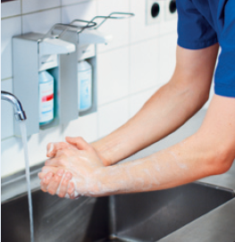 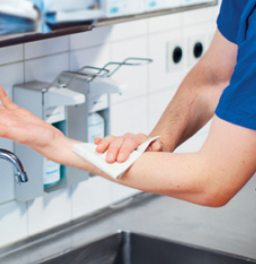 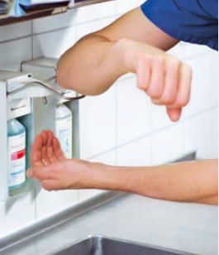

**Higijenska dezinfekcija ruku**

Osim higijenske dezinfekcije ruku, hirurška dezinfekcija ruku je propisana za operativni tim pre obavljanja hirurškog zahvata.

Cilj higijenske dezinfekcije ruku jeste uništiti što je moguće više od svih prisutnih mikroorganizama na rukama.

Higijenska dezinfekcija ruku je zbog toga najvažnija, a u isto vreme najlakša i najjeftinija, mera u sprečavanju infekcija u zdravstvenim ustanovama i pomaže u zaštiti pacijenata, kao i zdravstvenih radnika.

**Higijenska dezinfekcija ruku je potrebna:**

* Pre početka rada,
* Pre započinjanja čistih postupaka,
* Pre jela,
* Pre i posle pauze za odmor,
* Nakon kontakta s potencijalno infektivnim telesnim tečnostima (krv,
* pljuvačka, sekreti),
* Nakon kontakta s potencijalno kontaminiranim površinama ili predmetima,
* Nakon obavljana prljavih radnji ,
* Nakon skidanja zaštitnih rukavica,
* Nakon kijanja, kašljanja, i duvanja nosa,
* Nakon korišćenja toaleta.

Dezinfekcija ruku se sprovodi korišćenjem dezinficijensa na bazi alkohola. U nekim je zemljama dostupan popis odobrenih proizvoda. Ako je takav popis dostupan, tada treba koristiti samo odobrene proizvode. Ako takva nezavisna i odobrena lista nije dostupna u nekoj zemlji, može se koristiti lista neke druge zemlje.

Vrlo je važno ne samo sprovoditi dezinfekciju ruku, nego i znati kako se to čini: u istraživanjima sprovedenim na 150 ispitanika korišćenjem fluorescentnog sredstva za dezinfekciju, Buchrieser i saradnici, su istražili koji su najčešći problemi prilikom sprovođenja higijenske dezinfekcije ruku. Otkriveno je da najveći problem predstavlja neprimereno vlaženje vrhova prstiju, palčeva i nadlanica.

**Sprovođenje higijenske dezinfekcije ruku:**

Od 1998. postoje Evropski standardi koji regulišu ispitivanje dezinficijensa za ruke i propisuju kako će se sprovoditi postupak dezinfekcije ruku (EN 1500).

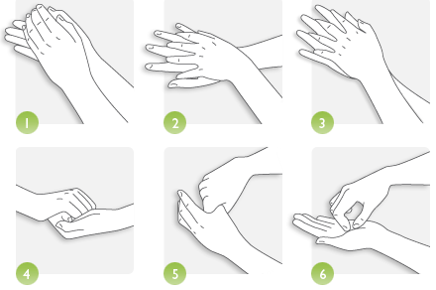

Tehnika pravilnog pranja ruku prema standardu EN1500. Objašnjenje pojedinih slika:

1. Dlan na dlan,
2. Dlan desne ruke preko nadlaktice leve ruke i dlan leve ruke preko nadlaktice desne ruke,
3. Dlan na dlan sa isprepletanim prstima,
4. Spoljašnja strana prstiju suprotno dlanu sa spojenim stisnutim prstima,
5. Kružno trljanje desnog palca obuhvaćenog levim dlanom i obrnuto,
6. Kružno trljanje, natrag i napred, stisnutih prstiju desne ruke na levi dlan i obrnuto

Na slici je pokazan pravilan postupak pranja ruku koji je preporučen u standardu EN1500.

**Ostali činioci o kojima treba voditi računa:**

* Sredstvo za dezinfekciju ruku nanositi samo na čiste i suve ruke!!
* Dezinficijens se nikad ne sme stavljati na mokre ruke, posledica toga je dezinficijensa (nedovoljna efikasnost), i štetni uticaj na kožu (sušenje).
* Uzeti približno 3 ml ili punu šaku dezinficijensa.
* Utrljati dezinficijens u ruke i zglobove, s posebnom pažnjom na palčeve, vrhove prstiju i područje između prstiju.
* Ruke držati vlažne najmanje 30 sekundi. Ako se dezinficijens prebrzo suši, potrebno je dodati još dezinficijensa.

***Tabela 2.*** *Najčešći propusti pri dezinfekciji ruku*

|  |  |
| --- | --- |
| Područja dezinfekcijskog propusta | Propust [%] |
| Vrhovi prstiju | 35% |
| Palac | 12% |
| Dlan | 7% |
| Interdigitalna područja (područje između prstiju) | 3% |
| Palčevi | 56% |
| Prvi zglob na prstu | 33% |
| Nadlanica | 27% |
| Interdigitalno područje | 13% |

**Nakon slučajne kontaminacije krvlju ili drugim potencijalno infektivnim materijalom, postupiti kako sledi:**

* Odstraniti grubo prljavštinu s ruku brišući ih ubrusomdezinficijensom za ruke (jednokratni celulozni ubrus),
* Baciti ubrus,
* Temeljno oprati ruke losionom za pranje pod tekućom vodom uz prskanja,
* Osušiti ruke ubrusom za jednokratnu upotrebu,
* Sprovesti dezinfekciju ruku
* Nakon kontakta s krvlju, izlaganje dezinfekcijskom sredstvu treba produžiti na najmanje 60 sekundi (ponoviti postupak).

U smeni od osam sati medicinska sestra provede prosečno oko jedan sat u pranju ruku sapunom i vodom u svrhu higijene. Proračun se temelji na ukupnom vremenu od 56 minuta u sedam pranja ruku na sat (od po 60 sekundi).

**Nega ruku**

Učestalo pranje i dezinfekcija ruku predstavljaju neizbežan napor za kožu, ali ponovljeno pranje sapunom je štetnije od jednako česte upotrebe dezinficijensa na bazi alkohola.

**VAŽNO!**

Uslov za pravilnu dezinfekciju ruku je zdrava, glatka, neoštećena koža.

Zbog toga je za održavanje zdravlja ruku važna njihova redovna nega.

**“Mojih pet trenutaka za higijenu ruku”**

“Mojih pet trenutaka za higijenu ruku” je koncept koji je razvila grupa stručnjaka SZO radeći na Smernicama. Koncept se temelji na tome da za higijenu ruku u zdravstvenom radu postoji pet glavnih prilika kada je higijena ruku nezamjenljiv način za prevenciju prenosa mikroorganizama i u tih se pet prilika mogu uvrstiti sve indikacije za higijenu ruku. Te su prilike, odnosno indikacije:

**1.Pre kontakta s pacijentom, odnosno njegovom okolinom.**

* To je trenutak između poslednjeg kontakta ruku i površine koja pripada bolničkom području i prvog kontakta ruku s objektima i površinom u pacijentovoj zoni. Higijena ruku u ovom trenutku služi za prevenciju kolonizacije pacijenta mikroorganizmima povezanim s bolničkim područjem. Higijena ruku potrebna je da zaštitimo pacijenta od flore koju zdravstveni radnici nose na rukama.

**2.Pre aseptičkog postupka.**

* To je trenutak između poslednjeg kontakta s površinama, pacijentovom kožom ili drugim objektima u pacijentovoj zoni, a pre aseptičkog postupka (otvaranje venskog puta, davanje injekcije i sl.). Higijena ruku u ovom trenutku prevenira infekcije povezane sa zdravstvenom negom. Higijena ruku važna je da zaštitimo pacijenta od ulaska štetnih mikroorganizama u njegovo telo, uključujuci i njegove vlastite mikroorganizme.

**3.Nakon izlaganja riziku od kontaminacije telesnim tečnostima i izlučevinama pacijenta.**

* To je trenutak nakon medicinskog postupka vezanog sa rizikom izlaganja ruku telesnim tečnostima pacijenta. Higijena ruku neophodna je odmah pre bilo kog sledećeg kontakta ruke–površine, čak i unutar pacijentove zone. Higijena ruku u ovom trenutku ima dvostruki efekat. Kao prvo, prevencija je rizika od kolonizacije ili infekcije zdravstvenih radnika, a kao drugo, smanjuje rizik prenosa mikroorganizama s kolonizovanog mesta na čisto mesto istog pacijenta. Kod istog postupka potrebno je i nošenje rukavica. U takvim slučajevima potrebna je higijena ruku pre stavljanja i nakon skidanja rukavica.

**4.Nakon kontakta s pacijentom.**

* To je trenutak nakon kontakta sa pacijentom i napuštanja pacijentove zone, te pre kontakta sa površinama u bolničkom području. Higijena ruku u ovom trenutku prevencija je prenosa pacijentove flore sa kontaminiranih ruku zdravstvenih radnika, kao i širenja mikroorganizama u bolničko područje. Higijena je potrebna da zaštitimo sebe i okolinu od štetnih pacijentovih mikroorganizama.

**5. Nakon kontakta s pacijentovom okolinom, ako i nije bilo kontakta s pacijentom**.

* To je tenutak nakon kontatkta sa bilo kojom površinom u pacijentovoj zoni i pre kontakta sa bilo kojom površinom u bolničkom području, čak i ako nisu dodirivali pacijenta.
* Nekad se dva trenutka za higijenu ruku dogode istovremeno. U takvim je trenucima higijena ruku potrebna samo jedanput. Primer je merenje pulsa drugom pacijentu u istoj bolesničkoj sobi.
* Ponekad se desi da su dva pacijenta smeštena toliko blizu jedan drugom da zauzimaju istu pacijentovu zonu. Pretpostavka je da dele istu mikrobiološku floru pa se prema njima odnosimo kao prema jednoj pacijentovoj zoni.

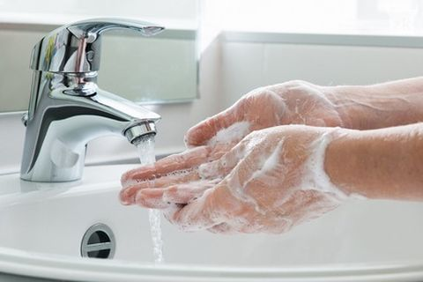

Koncept je jednostavan za pamćenje, kontrola njegovog sprovođenja je prosta, očigledan je mikrobiološki rizik u tih pet prilika - rizik za pacijenta, a isto tako i za zaposlene i druge pacijente izvan zone pacijenta.

**Greške u higijeni ruku**

* Neki zdravstveni radnici prilikom higijene ruku koriste mali volumen sredstva za pranje ili utrljavanje. Jedna studija je pokazala da korišćenje 1 ml tečnosti, sapuna ili sredstva za utrljavanje redukuje mikroogranizme za jedan logaritam.
* Greši se i sa primenom prekratkih i nepotpunih postupaka higijene ruku. Pranje ruku u trajanju barem od 30 sekundi neophodno je za uklanjanje mikroorganizama s ruku.
* Osnovni faktori za izbor sredstva za higijenu ruku su antimikrobni profil, prihvatljivost za korisnika i cena.
* Kožna tolerancija je jedan od najvažnijih parametara koji vode prihvatanju od strane zdravstvenih radnika i koji direktno utiče na prihvatanje koncepta higijene ruku.
* Jaki mirisi mogu uzrokovati neprijatan osećaj i respiratorne simptome kod zdravstvenih radnika, a i pacijenti se mogu žaliti, tako da je poželjno nabaviti sredstvo sa što blažim mirisom.
* Sredstva za utrljavanje dostupna su u obliku gela, tečnosti ili pene. Upotreba gelova je sve popularnija.

**Hirurška priprema ruku**

Još je 1827. godine Josef Lister pokazao efekat dezinfekcije ruku na redukciju postoperativnih infekcija. Postupci pranja i hirurške pripreme ruku menjali su se tokom vremena, a u drugoj polovini 20. veka vreme pranja ruku smanjeno je na pet minuta.

Uvođenje sterilinih rukavica pridonelo je prevenciji kontaminacije u hirurškom postupku. Međutim, u proseku 18% (5-28%) rukavica ima nakon operacije male pukotine, a više od 80% hirurga nije to primetilo. Nakon dva sata trajanja operacije, 35% rukavica ima pukotine, a napukle rukavice udvostručuju rizik od nastanka infekcija.

**Cilj hirurške pripreme ruku**

Hirurška priprema ruku smanjuje oslobađanje bakterija sa ruku članova hirurškog tima za vreme hirurškog postupka kroz slučajne perforacije rukavica. Za razliku od higijenskog pranja ruku, hirurška priprema ruku ima za cilj eliminaciju prolazne flore i redukciju trajne flore ruku, kao i inhibiciju rasta bakterija ispod rukavica.

Spektar antimikrobne aktivnosti sredstava za hiruršku pripremu ruku trebao bi biti širok i sadržavati delovanje protiv bakterija i gljivica.

**Hirurška aniseptička priprema upotrebom deterdžentnih antiseptičkih sredstava** 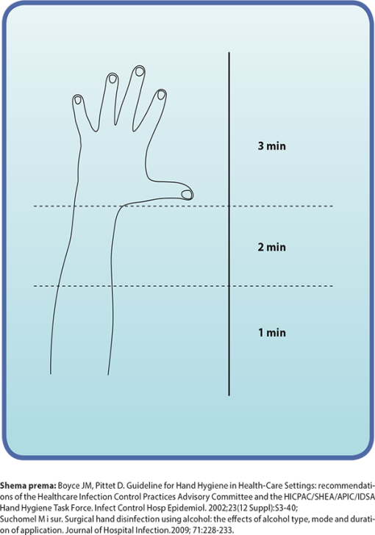

Najčešće upotrebljavana sredstva koja se nalaze u komercijalnim formulacijama deterdžentnih antiseptičkih sredstava za hiruršku pripremu ruku jesu hlorheksidin ili povidon jodid. U upotrebi su i triklozan, heksahlorofen i obični sapun.

Primena hlorheksidina ili povidon jodida ima sličnu inicijalnu redukciju bakterija (70-80%) koja doseže do 99% nakon ponovljene primene. Nakon primene povidon-jodida javlja se brzi novi rast bakterija, dok je delovanje hlorheksidina produženo.

Heksahlorofen i triklozan pokazuju manju inicijalnu redukciju, a veću rezidualnu aktivnost, ali su u poređenju sa prethodna dva sredstva toksičniji, sporije deluju i imaju uži spektar djelovanja.

Kod pranja ruku potrebno je koristiti toplu vodu koja pojačava dejstvo antiseptika i sapuna, a vruću vodu treba izbegavati jer uklanja zaštitni sloj masnih kiselina s kože.

Neke studije pokazuju potrebu za još kraćim pranjem ruku, na primer od tri minuta ili četvorominutno prvo pranje i dvominutno ponovljeno pranje.

**Hirurška priprema ruku upotrebom preparata za utrljavanje na bazi alkohola**

Antimikrobna delotvornost sredstava na bazi alkohola bolja je od delotvornosti svih ostalih metoda hirurške pripreme ruku.

Nije potrebno oprati ruke pre upotrebe sredstava za utrljavanje osim ako ruke nisu vidno prljave. U tom slučaju, članovi hirurškog tima pre operacije peru ruke tečnim sapunom. Pažnju treba posvetiti sušenju ruku kako se nakon pranja alkoholno sredstvo ne bi utrljavalo u mokre ruke, što može smanjiti njegovu efikasnost.

Utrljavanje alkoholnog sredstva u ruke sprovodi se u sedam osnovnih koraka, šest koji su uključeni i kod nehirurškog utrljavanja, dok sedmi korak uključuje nadlaktice. Potreban je volumen od oko 15 ml, tokom postupka utrljavanja od tri minuta. Neka se sredstva mogu upotrebiti i u trajanju od 1,5 minuta.

U poređenju dve navedene grupe sredstava za hiruršku pripremu ruku, alkoholna sredstva za utrljavanje su bolja i snažno se preporučuje njihova upotreba. Delotvornost je bolja, incijalna redukcija trajne flore je brža i efikasna, te se nova pojava flore ne očekuje tokom šest sati. Isto tako, postupak utrljavanja je kraći, ima manje nuspojava i nema rizika od rekontaminacije ruku vodom.

 

 



**Lična higijena**

Pravila lične higijene koju treba primenjivati na radnom mestu:

|  |  |
| --- | --- |
| 1. Uniforma | * oblačiti samo na radnom mestu * menjati dnevno i odmah pri vidljivom prljanju * ne mešati uniformu s ličnom odećom * uniforma u mnogim zemljama ne sme se prati kod kuće |
| 2. Cipele | * trebaju biti čvrste, da se ne klizaju, dobro stegnute, bez visokih potpetica * moraju se lako čistiti (cipele izrađene od jelenske kože, filca ili tekstila nisu pogodne iz higijenskih razloga) * moraju se redovno čistiti (jednom nedeljno i ako su vidljivo prljave) |
| 3. Kosa | * kosu treba tako namestiti da nije potrebno dodirivanje rukom (prebacivanje unazad) * ako je potrebno, upotrebiti kapu za glavu kako bi se potpuno pokrila kosa |
| 4. Ruke | * pranje ruku i dezinfekcija: vidi poglavlje „Higijena ruku“ * nokti: uredni i kratki * ne veštački nokti |
| 5. Nakit | * ne nakit za ruke * ostali nakit se može nositi, pod uslovom da ne smeta u radu, da nije opasan i da ga nije teško čistiti ili dezinfikovati |
| 6. Piće, hrana, cigarete | * zabranjeno je piti, jesti ili pušiti na radnom mestu * generalno, hrana i piće se ne smeju držati na radnom mestu |
| 7. Lična zaštitna oprema (LZO) | * na radnom mestu s visokim rizikom kontaminiranja ili prskanja potencijalno infektivnog materijala, mora se nositi lična zaštitna oprema (ogrtač ili kecelja, kaljače ili jednokratne navlake za cipele, zaštitne naočare, maska za lice i usta) |

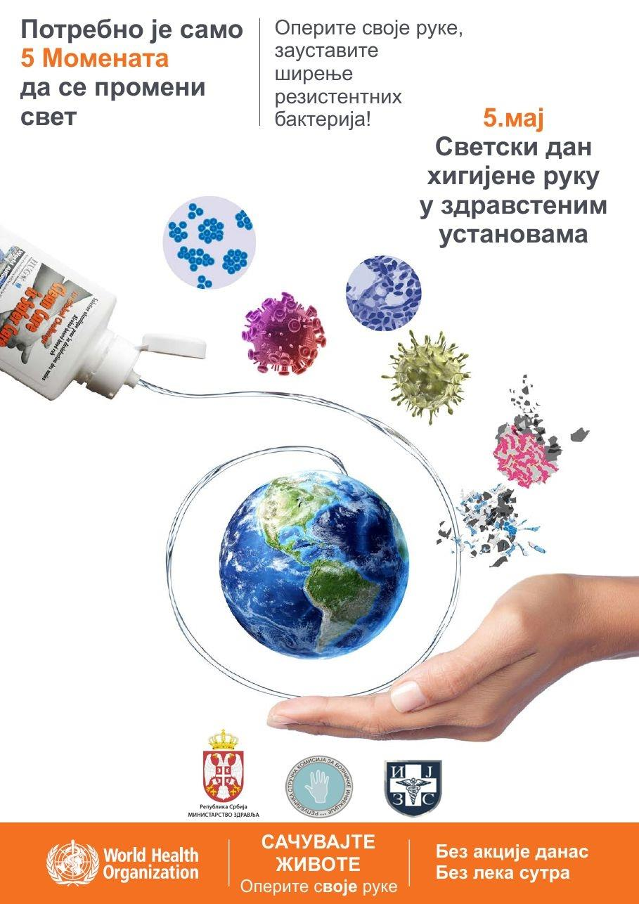

Organizujući Nacionalni program higijene ruku u zdravstvenim ustanovama pod nazivom „Čiste ruke – bezbedne ruke“, Srbija je 2008. god. postala član Alijanse za bezbednost pacijenata Svetske zdravstvene organizacije (SZO) i svake godine obeležava 5. maj, Svetski dan higijene ruku u zdravstvenim ustanovama pod nazivom „Sačuvajte živote – operite svoje ruke“.

**Zaključak**

Pranje ruku najvažnija je mera u sprečavanju infekcija, kako u svakodnevnom životu tako i u bolničkim uslovima. Od dva osnovna oblika higijene ruku, standardno pranje i dalje ostaje osnovna higijenska mera u svakodnevnom životu. U bolničkim uslovima uslovima, standardno pranje ruku je uveliko zamenjeno higijenskom dezinfekcijom ruku, pre svega zato što je kod grupe zdravstvenih radnika koji su upotrebljavali dezinficijense na bazi alkohola zabeležena znatno manja učestalost kontaktnog dermatitisa, u poređenju sa vodom.

Kako god, higijena ruku u središtu je standardnih mera opreza i neosporno je najdelotvornija mera kontrole infekcija. Zato nije naodmet zapamtiti: ruke nisu čiste ako i nisu vidljivo nečiste. Imati čiste ruke znači ruke slobodne od štetnih mikroorganizama.

1. Zdravstvenim radnicima treba osigurati dovoljan broj dostupnih umivaonika i toplu vodu .
2. Treba osigurati dovoljnu količinu alkoholnih sredstava na mjestu njege pacijenata .
3. Higijenu ruku treba postaviti kao prioritet bolnice i osigurati odgovarajuću kontrolu, administrativnu podršku i finansijska sredstva
4. Treba osigurati da zdravstveni radnici imaju vremena za edukaciju o kontroli infekcija, uključujuci higijenu ruku .
5. Treba primeniti multidisciplinarni program koji je napravljen da poboljša prihvatanje higijene ruku od strane zdravstvenih radnika .
6. Treba osigurati dovoljno zaposlenih za kontrolu infekcija.